دولة الامارات العربية المتحدة
منطقة ابوظبى التعليمية
وزارة التربية و التعليم
مدرسة الوردية


الاسم :
اشراف المعلمة الفاضلة : مس
الصف : العاشر هـ

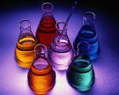

المقدمة
لمحة عن المشروع
المواد و الادوات
الاستعمالات و الفوائد
الملاخظات
التوصيات
الخاتمة
المصادر و المراجع

المقدمة:
بسم الله الرحمن الرحيم و الصلاة و السلام على اشرف خلق الله محمد صلى الله عليه و سلم و على اله و اصحابة اجمعين.... اما بعد
لقد قررنا اليوم القيام بمشروع هدفه التعليم و التسلية من خلال الاستغناء عن ادوات المختبر الكيميائية و استبدالها بادوات منزلية متوفر يمكن الافادة و التعلم منها دون ان يسبب اضرارا عند استخدامها
املين ان ينال اعجابكم و تقديركم.....

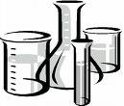

الموضوع :
لمحة عن المشروع:
و بالطبع كما نعلم فكثير من انواع التفاعلات الكيميائية تحدث من حولنا كل يوم فى حياتنا اليومية دون الشعور بذلك و سنعرض عليكم اليوم بعض من هذه الكيميائيات اليومية فى حياتنا

اولا: الموادو الادوات
سوف نقسم المواد الى ثلاثة انواع :
الاحماض :
خل
ليمون
برتقال
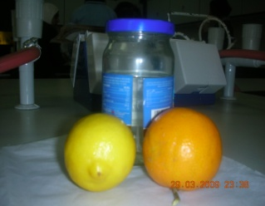
مواد:
قشور بيض
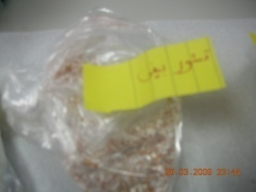
طبشور
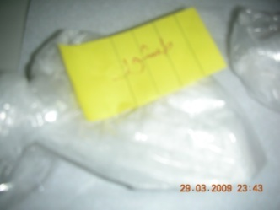
بكنغ باودر
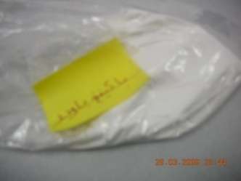
بايكربونات الصوديوم
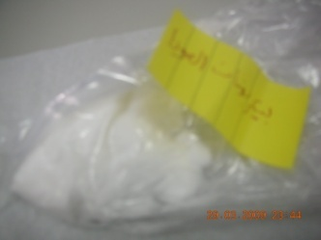
ملون طعام

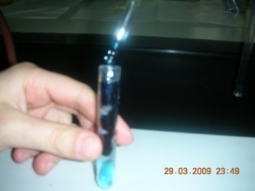

الادوات:
علب عصير و عسل فارغ
قطارات( محاليل طبية)
بطاريات عادية
بطاريات ساعة
شمعة او لهب
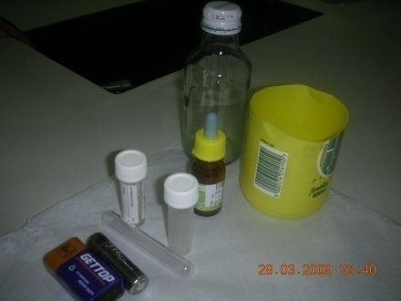
منفاخ البالونات
سخان مياه
ملقط طعام
علبة سائل غسل الصحون
مسطرة
شريط لاصق
كأس
و بعدما ذكرنا الادوات و المواد فسنتتقل الى الخطوة الاخرى

ثانيا: الاستعمالات و الفوائد
الاحماض:
يمكننا الاستفادة من احماض المختبر مثل حمض الكلوريك () و حمض الكربونيك() ولكن باستخدامنا لاحماض اقل فعالية و متوفرة فى المنزل يسهل علينا مثل: الخل
البرتقال
الليمون
اما بالنسبة للمواد الاخرى التى ذكرنها:

يمكن الاستفادة من قشور البيض بعد سحقها و طحنها (باودر) و تقطيعها الى قطع صغيرة فى الحصول على مادة الكالسيوم
كما يمكنالاستغناء عن الحجر الجيرى و استبداله طبشور (السبورة) فعندما نسحقه ليصبح مطحونا
و باستعمال البكنغ بودر و مادة بايكربونات الصوديوم التى يستفاد منها كيميائيا بالمنزل دون الشعور بهذا فعلى سبيل المثال عند الوضع الحلوى نستخدم هذه المواد بجعل قالب الحلوى الاسفنحى طرى و ذلك عن طريق التفاعلات اى تحدث بداخله فتنتج فقاعات هوائية.
نستخدم ملونات الطعام فى صناعات كيميائية عديدة مثل الصناعة الصابون كما الكشف على المواد
اما بالنسبة للادوات المنزلية فنستخدم لكثرة و تستبدل بدلا من الادوات الكيميائية
فيمكن استخدام علب العصير و العسل الفارغة بدلا من انابيب الاختبار و المخبار المدرج
و بدلا من استعمال ماصة المختبر يمكن استعمال قطارات و ماصات المحاليل الطبية للعيون و الانف
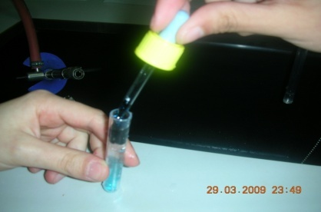
و تستعمل بطاريات الساعة بدلا من استمال بطاريات اكاسيد الفضة
و لعمل دائرة كهربائية صغيرة نستخدم بطاريات عادية
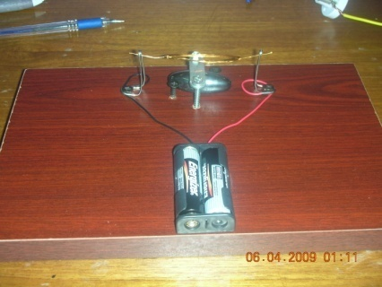
و يمكن استعمال شمعه و لهب الغاز بدلا من لهب بنزن
كما انه بالامكان عمل قمع عن طريق فصل رأس علبة سائل الجلى فيتكون شكل القمع
كما يمكن ترقيم شريط لاصق و تقنية بمسطرة ولصق الشريط على الكأس منزل فيتكون لنا كأس مدرج
كما يمكن استعمال ملقط الطعام فى وضع المواد و الادوات
ثالثا : الملاحظات
و كما لاحظنا ان الادوات المنزلية يمكنها ان تعمل عمل الادوات المختبرية الكيميائية دون اذى لنا و دون مستلزمات مادية عالية
رابعا: التوصيات
و كما نعلم فان الحرص واجب فى جميع الاحوال سواء فى المنزل او فى المختبر فيجب عدم الاقتراب من النار و عدم العبث فى الكيميائيات كما يجب لبس النظارات الواقية و مريول المختبر

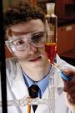

الخاتمة:
الحمد لله رب العالمين و الصلاة و السلام على سيدنا محمد – عليه الصلاة و السلام- و بعد ان وضعنا هذا البحث بين ايديكم نرجو ان ينال و يحظى منكم كل الاعجاب و التقدير و كما قلنا من قبل انه يجب الحرص من الكيميائيات منزلية كانت او مختبرية لانها لا تزال فى موسوعة الكيميائيات
و دمتم سالمين.............

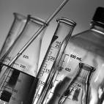

المصادر و المراجع:
- www.sez.com
- كتاب اشرف صالح _ استخدامات الكيمياء- دار النشر الوطنى
- كتاب خليل محمد_ تفاعلات كيميائية_دار العربية للنشر
- Www.stude4uae.com



